**Homepage Pribadi**

**Diajukan untuk memenuhi salah satu tugas mata kuliah Human and Computer Interaction**



**Disusun Oleh**

**Daffa Haidar Nabil Zufar**

**NIM: 2440100456**

**BINUS UNIVERSITY**

**2020/2021**

1. Tujuan Pembuatan Website

Pada kesempatan kali ini, saya membuat website homepage pribadi dengan tujuan untuk memenuhi salah satu tugas akhir mata kuliah Human and Computer Interaction, dan untuk mengasah pemahaman saya terhadap materi materi yang sudah diajarkan. Saya berharap dengan adanya tugas akhir ini, saya bisa memahami dan mengimplementasikan apa yang sudah saya dapatkan dari mata kuliah Human Computer and Interaction.

1. Desain

Dalam pembuatan website ini, saya menggunakan konsep Landing Page yang memungkinkan webpage ini bisa di scroll ke bawah sehingga tidak memerlukan banyak file HTML untuk setiap pagenya. Saya menerapkan warna dodger blue sebagai primary color, white sebagai secondary color dan black sebagai tertiary color sehingga webpage ini terlihat nyaman untuk dilihat. Saya juga menambahkan beberapa texture untuk setiap pagenya dan gif animation untuk Homepage covernya. Icon icon yang terdapat pada web ini saya ambil dari situs FontAwesome sehingga resource dari web ini tidak terlalu besar. Webpage ini dilengkapi dengan server time yang memungkinkan pengguna bisa melihat waktu pada web ini, tidak lupa dengan ucapan selamat pagi, siang, sore, malam ketika pengguna membuka webpage ini. Webpage ini juga mendukung multi platform sehingga ketika ditampilkan pada platform Desktop, Tablet, dan Mobile, webpage ini akan ditampilkan dengan layout yang berbeda.

1. Page Menu

* Home

Page ini berisi sambutan yang akan mengantarkan pengguna melihat lebih dalam dari web ini.

* Education

Page ini berisi riwayat pendidikan yang saya tulis 12 tahun terakhir. Dalam page ini saya menceritakan beberapa pengalaman saya alami selama bersekolah.

* Skills

Page ini berisi tentang semua skill yang sudah saya dapatkan ketika saya belajar selama 4 tahun terakhir

* Hobbies

Page ini berisi hobi hobi saya yang semuanya saya ceritakan dalam page ini.

* Experience

Page ini berisikan tentang pencapaian dan pengalaman yang sudah saya raih selama 4 tahun terakhir. Dalam page ini saya menambahkan beberapa sertifikat dan juga piagam penghargaan

* Contact

Dalam page ini berisikan informasi tentang kontak saya yang setiap tombol kontak dari website ini dapat di klik dan akan langsung di direct pada kontak yang sudah saya tuliskan disana

1. Preview
2. Homepage

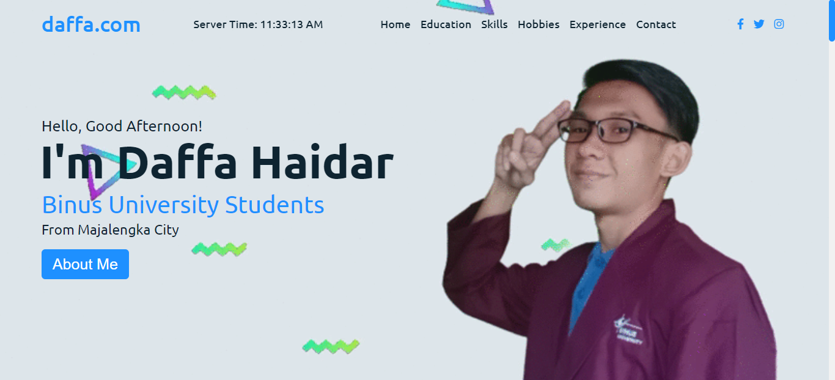

1. About Page

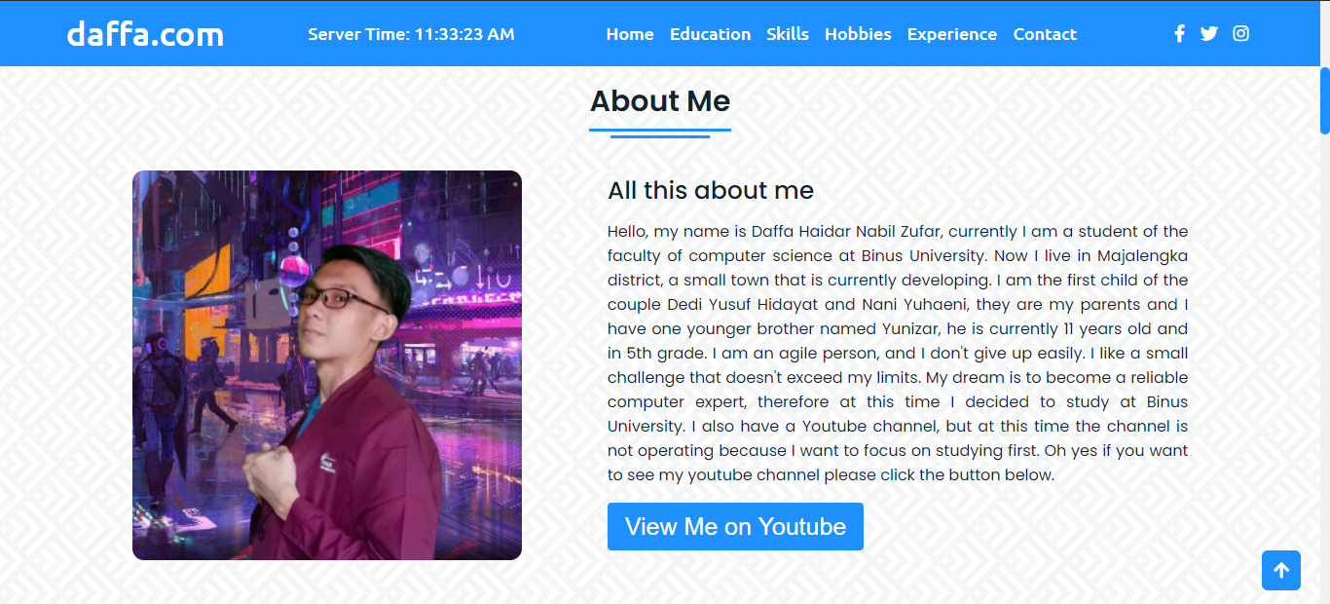

1. Education Page

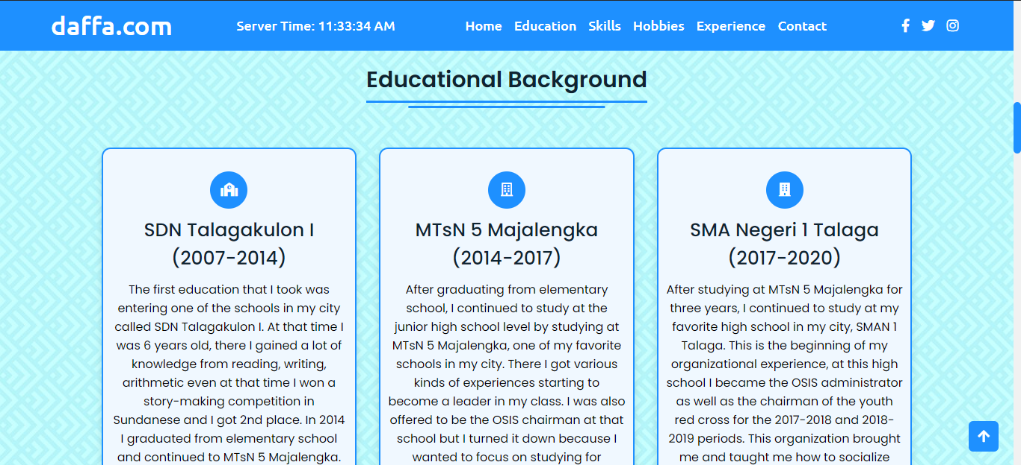

1. Skills Page

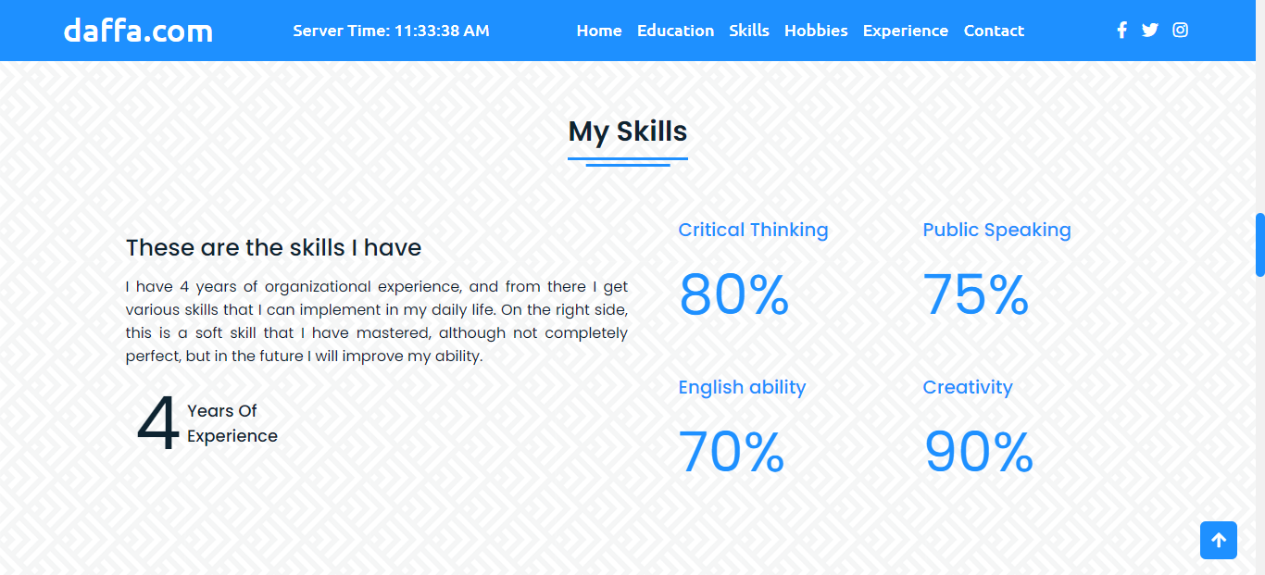

1. Hobbies Page

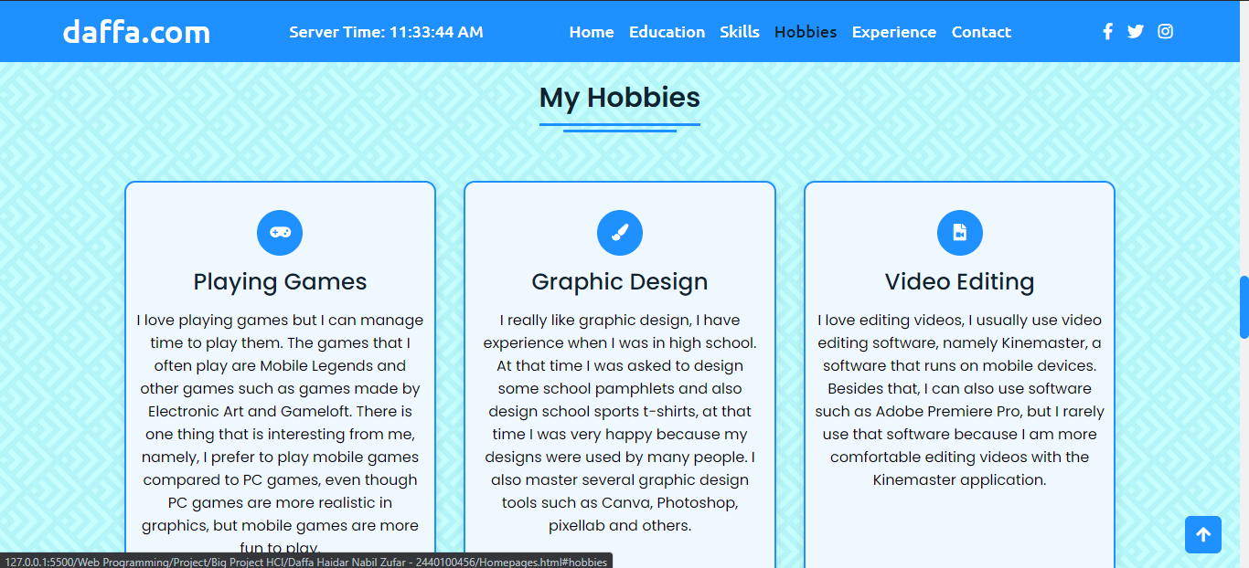

1. Experience Page

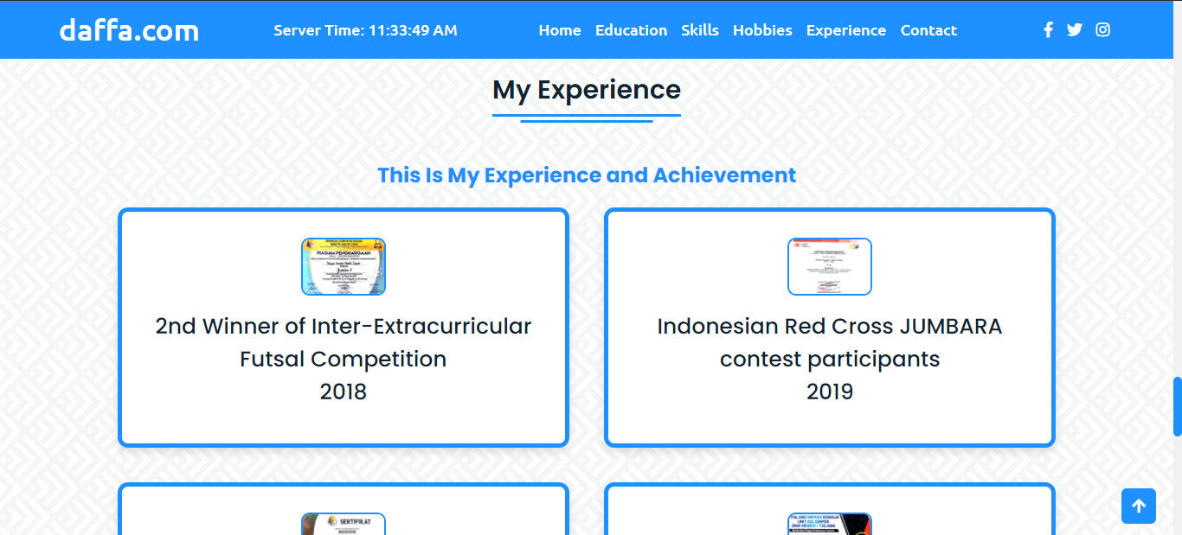

1. Contact Page

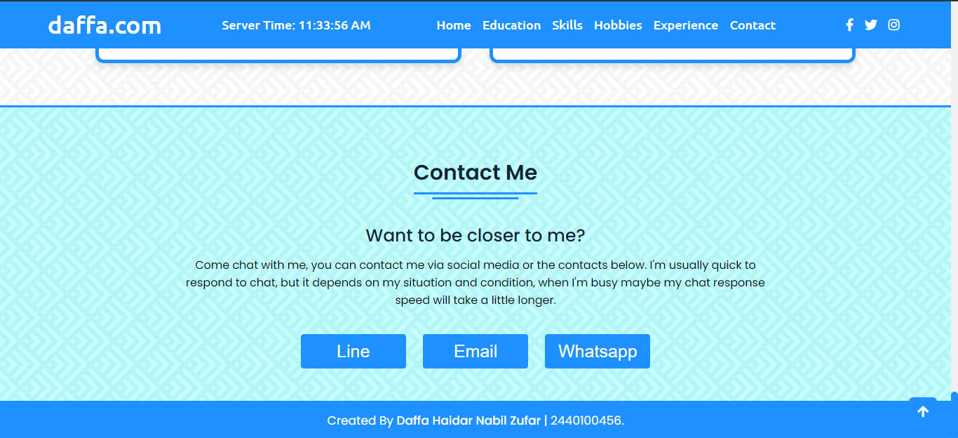

1. Reference

Dalam pembuatan website ini saya berterima kasih kepada:

<https://jquery.com/>

<https://fontawesome.com/>

<https://www.petanikode.com/tutorial/javascript/>

<https://www.w3schools.com/html/>

<https://www.geeksforgeeks.org/web-technology/html-css/>

<https://www.yellowweb.id/blog/menampilkan-tanggal-dan-waktu-aktif-dengan-javascript/>

<https://apps.codepolitan.com/courses/detail/basic-html-dan-css>